Entenda por que o Vaticano prepara um encontro sobre a Amazônia e o que será discutido

Convocado pelo Papa Francisco, Sínodo dos Bispos deve questionar o modelo de desenvolvimento da região, que abrange territórios de nove países. A maior parte está no Brasil.
Por Filipe Domingues, G1

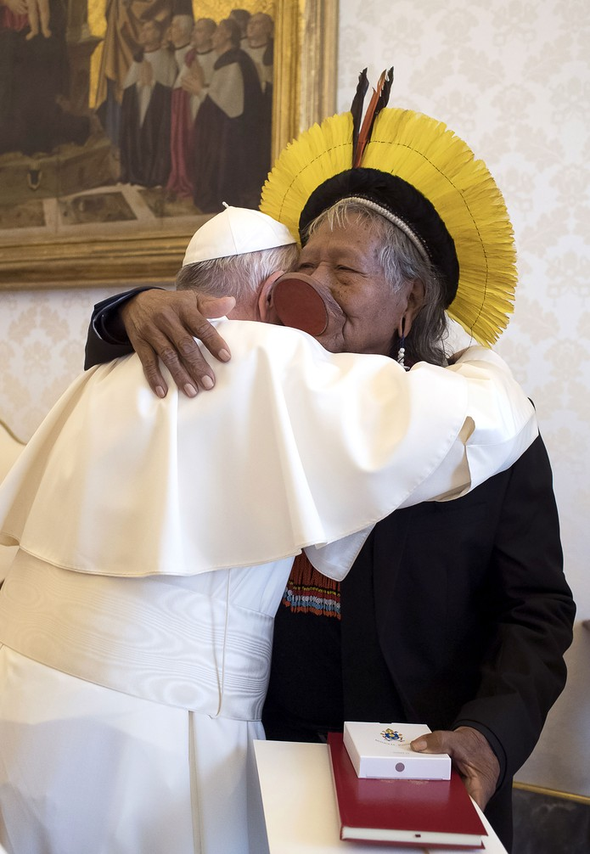
Papa Francisco abraça líder indígena Raoni, no Vaticano — Foto: Vatican Media / AFP
O Papa Francisco convocou ao Vaticano bispos dos nove países que abrangem a Amazônia. Entre 6 e 27 de outubro de 2019, eles vão debater os principais problemas da região e a presença da Igreja Católica junto aos povos amazônicos. O encontro é uma assembleia do chamado "Sínodo dos Bispos". Deve colocar a Amazônia no centro das atenções da Igreja ao menos por um mês, mas também deve despertar a atenção de governos, ambientalistas e empresas que atuam na região.
Já causou polêmica a notícia de que os bispos vão refletir sobre a possibilidade de ordenar homens idosos e casados para que atuem como padres na Amazônia.
Mas o documento que orienta a reunião, publicado na segunda-feira (17) e chamado de Instrumentum Laboris (instrumento de trabalho), tem também duras críticas a questões que não são internas da Igreja. O texto questiona o atual modelo de desenvolvimento da Amazônia. Entre os pontos a serem debatidos estão:
- a complexa situação das comunidades indígenas e ribeirinhas, em especial os povos isolados;
- a exploração internacional dos recursos naturais da Amazônia;
- a violência, o narcotráfico e a exploração sexual dos povos locais;
- o extrativismo ilegal e/ou insustentável;
- o desmatamento, o acesso à água limpa e ameaças à biodiversidade;
- o aquecimento global e possíveis danos irreversíveis na Amazônia;
- a conivência de governos com projetos econômicos que prejudicam o meio ambiente.
Como a maior parte do território da Amazônia está no Brasil, o sínodo terá muitos participantes brasileiros. O mais importante deles é o relator-geral, responsável pela redação dos documentos, o cardeal Dom Claudio Hummes.
Autoridades do governo federal brasileiro já manifestaram preocupações sobre este Sínodo. O ministro-chefe do Gabinete de Segurança Institucional (GSI), general Augusto Heleno, admitiu que a interferência de estrangeiros nas questões amazônicas incomoda a administração do presidente Jair Bolsonaro.
Em nota publicada em fevereiro, em resposta ao jornal "O Estado de S. Paulo", o GSI admitiu "preocupação funcional com alguns pontos da pauta" do sínodo sobre a Amazônia. "Parte dos temas do referido evento tratam de aspectos que afetam, de certa forma, a soberania nacional", diz a nota. O GSI negou, no entanto, que a Igreja seja alvo de investigações da inteligência.
Mas por que a Igreja decidiu refletir sobre a Amazônia e o que pode sair do encontro? Entenda, abaixo, quais serão os principais temas abordados.
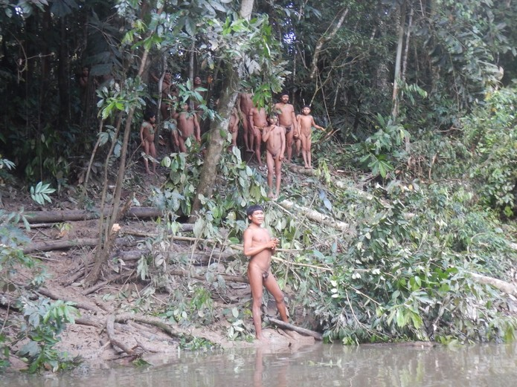Reencontro e festa entra os índios Korubo — Foto: Bernardo Silva/Funai

O que é o Sínodo dos Bispos?
De forma geral, o Sínodo dos Bispos é uma reunião de autoridades da Igreja Católica com o Papa para discutir e propor soluções para um tema específico da Igreja. Foi criado em 1965 por Paulo VI. Em outubro de 2017, Francisco convocou o sínodo sobre a Amazônia. A reunião imediatamente anterior foi sobre jovens e, antes ainda, houve dois encontros sobre a família, por exemplo.
Embora seja um evento típico da Igreja, os sínodos tocam em pontos mais abrangentes – cultura, política, economia, problemas sociais, ambientais, etc.
Antes da reunião, o Vaticano envia questionários às comunidades e outras instituições envolvidas no tema do sínodo. Também se realizam reuniões "pré-sinodais", em que os fiéis apresentam propostas para o sínodo.
Todas essas respostas são resumidas em documentos que servem de base para o encontro. Participam do sínodo membros eleitos pelos bispos de cada país envolvido, autoridades do Vaticano, especialistas no tema e pessoas nomeadas pessoalmente pelo Papa.
Ao fim do sínodo, os bispos publicam um documento que orienta a Igreja dali em diante. E o Papa também pode escrever um texto de sua autoria, uma "exortação apostólica pós-sinodal".

Por que a Amazônia?
A ideia do Papa Francisco de convocar uma reunião sobre a Amazônia, segundo o Vaticano, vem das dificuldades de a Igreja atender os povos da região, especialmente os indígenas. "O problema essencial é como reconciliar o direito ao desenvolvimento, inclusive o social e cultural, com a tutela das caraterísticas próprias dos indígenas e dos seus territórios", afirmou Francisco, em fevereiro de 2017.
Os países amazônicos são Brasil, Bolívia, Colômbia, Equador, Peru, Venezuela, Suriname, Guiana e Guiana Francesa. No total, são cerca de 34 milhões de pessoas, dos quais mais de 3 milhões são indígenas de 390 grupos étnicos diferentes.
Faltam padres, as distâncias entre as comunidades são longas e a carência de serviços públicos acaba fazendo com que a Igreja assuma papéis de assistência social. O tema do sínodo é "Amazônia: novos caminhos para a Igreja e para uma ecologia integral". Porém, o Vaticano afirma também que "o Sínodo Amazônico é um grande projeto eclesial, cívico e ecológico". Portanto, acredita que vá além dos limites da Igreja.
Vale lembrar que Francisco é, até hoje, o Papa que mais se dedicou à pauta ambiental. A encíclica Laudato si' (Louvado seja) foi um dos documentos mais importantes que já escreveu e teve impacto, por exemplo, nas discussões que levaram ao Acordo de Paris. Para Francisco, os problemas sociais e ambientais não podem ser analisados separadamente.

O que deve ser discutido?
O "instrumento de trabalho" que orienta o sínodo tem críticas fortes ao modelo de desenvolvimento que vem sendo aplicado na Amazônia.
Veja abaixo alguns trechos do documento indicando pontos importantes que serão debatido pelos participantes do sínodo:
- Água: "Como refletem as consultas às comunidades amazônicas, a vida na Amazônia se identifica, entre outras coisas, com a água. O rio Amazonas é como uma artéria do continente e do mundo, flui como veias da flora e fauna do território, como manancial de seus povos, de suas culturas e de suas expressões espirituais. [...] A bacia do rio Amazonas e as florestas tropicais que a circundam nutrem os solos e, através da reciclagem de umidade, regulam os ciclos da água, energia e carbono a nível planetário. O rio Amazonas lança sozinho todos os anos no oceano Atlântico 15% do total de água doce do planeta."
- Mudanças climáticas: "... convém destacar que, segundos peritos internacionais, no que diz respeito à mudança climática de origem antropogênica, a Amazônia é a segunda área mais vulnerável do planeta, depois do Ártico. [...] a mudança climática e o aumento da intervenção humana (desmatamento, incêndios e alteração no uso do solo) estão levando a Amazônia rumo a um ponto de não-retorno, com altas taxas de desflorestação, deslocamento forçado da população e contaminação, pondo em perigo seus ecossistemas e exercendo pressão sobre as culturas locais. Níveis de 4° C de aquecimento, ou um desmatamento de 40% constituem “pontos de inflexão” do bioma amazônico rumo à desertificação, o que significa a transição para uma nova condição biológica geralmente irreversível. E é preocupante que atualmente já nos encontramos entre 15 e 20% de desmatamento."
- Vida ameaçada: "...a vida na Amazônia está ameaçada pela destruição e exploração ambiental, pela violação sistemática dos direitos humanos elementares da população amazônica. De modo especial a violação dos direitos dos povos originários, como o direito ao território, à autodeterminação, à demarcação dos territórios e à consulta e ao consentimento prévios."
- Extrativismo e conservacionismo: "Os projetos extrativos e agropecuários que exploram inconsideradamente a terra estão destruindo este território, que corre o risco de 'se savanizar'. A Amazônia está sendo disputada a partir de várias frentes. Uma responde aos grandes interesses econômicos, ávidos de petróleo, gás, madeira, ouro, monoculturas agroindustriais, etc. Outra é a de um conservacionismo ecológico que se preocupa com o bioma, porém ignora os povos amazônicos."
- Desenvolvimento e governos: "... os clamores amazônicos refletem três grandes causas de dor: (a) a falta de reconhecimento, demarcação e titulação dos territórios dos indígenas, que fazem parte integral de suas vidas; (b) a invasão dos grandes projetos chamados de 'desenvolvimento', mas que na realidade destroem territórios e povos (por ex.: hidroelétricas, mineração – legal e ilegal – associada aos garimpeiros ilegais [mineiros informais que extraem ouro], hidrovias – que ameaçam os principais afluentes do Rio Amazonas – exploração de hidrocarbonetos, atividades pecuárias, desmatamento, monocultura, agroindústria e grilagem [apropriação de terras valendo-se de documentação falsa] de terra). Muitos destes projetos destrutivos, em nome do progresso são apoiados pelos governos locais, nacionais e estrangeiros; e (c) a contaminação de seus rios, de seu ar, de seus solos, de suas florestas e a deterioração de sua qualidade de vida, culturas e espiritualidades."
- Terra: "O território se transformou em um espaço de desencontros e de extermínio de povos, culturas e gerações. Há quem se sente forçado a sair de sua terra; muitas vezes cai nas redes das máfias, do narcotráfico e do tráfico de pessoas (em sua maioria mulheres), do trabalho e da prostituição infantil. Trata-se de uma realidade trágica e complexa, que se encontra à margem da lei e do direito."
- Urbanização: "Tanto o acelerado fenômeno da urbanização, como a expansão da fronteira agrícola através dos agronegócios e até o abuso dos bens naturais, levado a cabo pelos próprios povos amazônicos, se acrescentam às já mencionadas graves injustiças. A exploração da natureza e dos povos amazônicos (indígenas, mestiços, seringueiros, ribeirinhos e também aqueles que vivem nas cidades), provoca uma crise de esperança."
- Migração: "Os processos migratórios dos últimos anos acentuaram também as mudanças religiosas e culturais da região. Perante os rápidos processos de transformação, a Igreja deixou de ser o único ponto de referência para a tomada de decisões. Além disso, a nova vida na cidade nem sempre torna possível realizar os sonhos e as aspirações, mas muitas vezes desorienta e abre espaços para messianismos transitórios, desconectados, alienantes e sem sentido."
- Ecologia integral: "A ecologia integral se baseia no reconhecimento da relacionalidade como categoria humana fundamental. Isto significa que nos desenvolvemos como seres humanos com base em nossos relacionamentos conosco mesmos, com os outros, com a sociedade em geral, com a natureza/meio ambiente e com Deus. Esta integralidade vincular foi sistematicamente salientada durante as consultas às comunidades amazônicas."
https://g1.globo.com/google/amp/natureza/noticia/2019/06/25/entenda-por-que-o-vaticano-prepara-um-encontro-sobre-a-amazonia-e-o-que-sera-discutido.ghtml?__twitter_impression=true

